Imdat telefaks no:

Ben Ben Ben

duyamyorum konuamyorum sakatm

Faksı kim gönderiyor ?

Isim:________________________________ Kendi faks numaranz:____________________
Yardim nereye gelsin?

Cadde:_______________________________ Ev no:_______________ Kat:_______________

ehir________________________________________________________________________

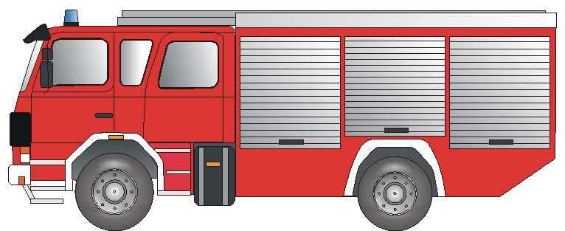
Kimden yardim istiyorsunuz? Ne oldu?
________________________________________________________________________________________________________________________________________________________________________________________________________________________
Itfaiye Yangn Acil durum Trafik kazas



Can kurtaran Acil doktor Yaralanma Hastalk

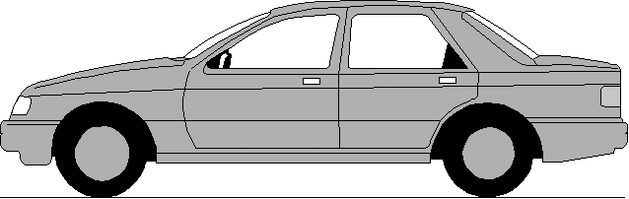
POLIZEI

Polis Hrszlk Baskn Kavga

Hafta sonu nöbet hizmetzinde olan hakkinda bilgi rica ediyorum

Doktor Di doktoru Kulak-burun-bo➔az doktoru Göz doktoru
ehirde / Ilede bulunan eczane__________________________________________

Adres:______________________________________________________________

Faks no:_____________________________ Tel:____________________________

çok teşekkür ederim ! Imza:________________________

Lütfen geri fakslayın! Lütfen geri fakslayın! Lütfen geri fakslayın! Lütfen geri fakslayın!

Imdat telefaksιnιz bize ulastι Ve yardιm ________________________________________________

size gelmek üzere yola çιkmιş bulunuyor. Yetlinin Imzas:_____________________________
Vorlage erstellt von: BF Frankfurt/Main und Deutscher Schwerhörigenbund e.V. - Referat Barrierefreies Planen u. Bauen./2001/TÜRKISCH

